Конспект урока изобразительного искусства в 6 классе
А.Г. Избасова
учитель изобразительного искусства МОУ «Маковская ООШ»

Учебник: Неменская Л.А., Изобразительное искусство, 6 класс.

Тема четверти: Виды изобразительного искусства и основы образного языка.

Тема урока: Рисунок – основа изобразительного творчества.

Цели урока.
Образовательные:
- Расширение знаний о различных видах изобразительного искусства.
- Знакомство учащихся с различными видами рисунка.

Развивающие:
- Развитие познавательного интереса, межпредметные связи.
- Развитие творческой фантазии, умений и навыков владения живописными и графическими приемами изобразительного искусства.

Воспитательная:
- Приобщение детей к культурному наследию человечества.
- Формирование умений видеть заложенную в вещи частичку души и характера человека.

Основные практические задачи:
- Научить сочетать акварель и воско-масляную пастель в натюрморте.
- Научить основам композиции.
- Научить использовать различные технические приемы (отпечаток кисти и пальцев) в работе.

Оборудование урока: интерактивная доска с презентацией, гуашь, акварель, воско-масляная пастель, кисти, ветошь, баночка для воды, бумага акварельная.

Тип урока: изучение нового материала и его первичное закрепление.

Технологическая карта урока

Методическая составляющая урока | Деятельность учителя | Деятельность учащихся | Слайды | Описание инструментария работы на интерактивной доске
Активизация учебно-познавательной деятельности. | Здравствуйте, ребята! Занимайте свои места. | Входят в класс и рассаживаются по местам | 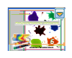  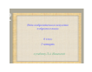 | демонстрация слайда в полноэкранном режиме (для создания слайда использовались панель захвата изображения и текст).
Сообщение новых знаний. | Сообщение: - Итак, рисунок. Рисунок лежит в основе мастерства художника. И для скульптора, и для живописца, и для архитектора рисунок необходим как в процессе обучения, так и в процессе создания произведений. Графика – целая область изобразительного искусства. Существует много графических техник, а главное - целей, для которых создаются рисунки. Существуют разные виды рисунка.  Давайте прочитаем в учебнике о некоторых из них. | слушание  чтение (учебник, стр.24-27) | 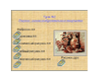 | демонстрация слайда в полноэкранном режиме  (для создания слайда использовались панель захвата изображения, текст, вложения).
Физминутка | А теперь отдохнем! | Просмотр видеофильма и выполнение простейших физических упражнений | 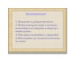  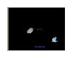 | (Вложение)
Знакомство с новыми техническими приемами работы с акварелью и воско-масляной пастелью. Индивидуальная работа с учащимися. | Учитель, перелистывая слайды, поочередно подходит к каждому ученику, помогая преодолевать трудности в работе. | Работают с акварелью и воско-масляной пастелью. | 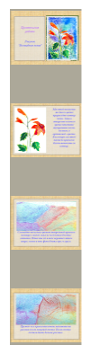  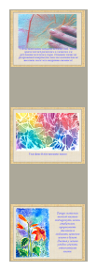 | Конструкционная карта практической части урока подготовлена благодаря сканированию изображений, и текста.
Подведение итогов урока. Домашнее задание. | Д.З.: Нарисуй с натуры самые разные мелкие единичные предметы, например, принадлежности письменного стола или отдельные ягоды, листочки. Старайся рисовать внимательно и так как видишь. Попробуй это делать разными графическими материалами. |  | 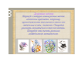

Литература:
- Неменская Л.А. Изобразительное искусство. Искусство в жизни человека, 6 класс, Москва, Просвещение, 2009 г.
- Уотт Ф., Милборн А., Диккинс Р., Маккафферти Я. Большой самоучитель рисования, Москва, ЗАО «Росмэн-пресс», 2010.
Использованные ресурсы:
- Художественная энциклопедия зарубежного классического искусства, АО Коминфо.
- Фильм «Buddha-bar», Allain Bougrain Dubourg.

